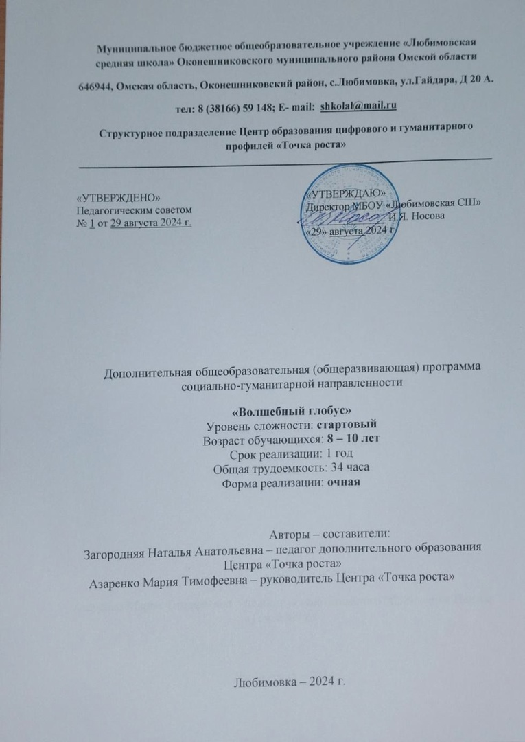
Уровень образования: начальное общее образование
Срок реализации программы – 2024 / 2025 гг.
Количество часов по учебному плану: всего – 34 ч/год; 1 ч/в неделю

1.Личностные, метапредметные результаты освоения курса
«Волшебный глобус»
Личностные результаты:
- развитие личностной рефлексии, толерантности;
- формирование мотивации в изучении наук о природе;
- формирование коммуникативной компетентности в сотрудничестве со сверстниками;
- формирование целостного мировоззрения;
- формирование устойчивой мотивации к обучению на основе алгоритма выполнения задачи;
- развитие личностной рефлексии, толерантности;
- формирование познавательного интереса к предмету исследования;
- формирование навыков работы по образцу;
- формирование устойчивой мотивации к обучению на основе алгоритма выполнения задачи;
- формирование познавательного интереса к предмету исследования;
- формирование навыков работы с картами по образцу;
- развитие личностной рефлексии, толерантности;
- формирование мотивации в изучении наук о природе;
- формирование коммуникативной компетентности в сотрудничестве со сверстниками;
- формирование навыков работы с картами по образцу.
Метапредметные результаты:
коммуникативные:
- продолжить обучение в эвристической беседе;
- выделять главную мысль в тексте (смысловое чтение);
- добывать недостающую информацию с помощью карт;
- добывать недостающую информацию с помощью карт атласа и электронного приложения;
- формировать навыки учебного сотрудничества в ходе групповой работы;
- формировать навыки учебного сотрудничества в ходе индивидуальной и групповой работы;
- организовать и планировать учебное сотрудничество с учителем и одноклассниками;
- выслушивать и объективно оценивать другого;
- уметь вести диалог, вырабатывая общее решение;
- организовать и планировать учебное сотрудничество с учителем и одноклассниками;
- формировать навыки учебного сотрудничества в ходе индивидуальной и групповой работы;
- добывать недостающую информацию с помощью вопросов и карт.

регулятивные:
- уметь самостоятельно выделять познавательную цель, необходимую информацию;
- ставить учебную задачу под руководством учителя;
- планировать свою деятельность под руководством учителя;
- выслушивать и объективно оценивать другого;
- уметь вести диалог, вырабатывая общее решение;
- применять методы информационного поиска;
- ставить учебную задачу под руководством учителя;
- планировать свою деятельность под руководством учителя;
- выявлять причинно-следственные связи;
- определять критерии для сравнения фактов, явлений;
- выслушивать и объективно оценивать другого;
- уметь вести диалог, вырабатывая общее решение;
- ставить учебную задачу под руководством учителя;
- планировать свою деятельность под руководством учителя.
- искать и выделять необходимую информацию.
познавательные:
- уметь объяснять особенности планеты Земля;
- уметь объяснять роль географии в изучении Земли;
- уметь определять стороны горизонта на местности;
- ставить учебную задачу под руководством учителя;
- планировать свою деятельность под руководством учителя;
- выявлять причинно-следственные связи;
- определять критерии для сравнения фактов, явлений;
- выслушивать и объективно оценивать другого;
- уметь вести диалог, вырабатывая общее решение;
- уметь объяснять роль географических открытий для человечества;
- объяснять роль русских землепроходцев в изучении природы Земли;
- применять методы информационного поиска, в том числе с помощью компьютерных средств.
Тематическое планирование по внеурочной деятельности составлено с учетом рабочей программы воспитания. Воспитательный потенциал данного учебного предмета обеспечивает реализацию следующих целевых приоритетов воспитания обучающихся начального общего образования - создание благоприятных условий для усвоения школьниками социально значимых знаний – знаний основных норм и традиций того общества, в котором они живут:

- стремиться узнавать что-то новое, проявлять любознательность, ценить знания;
- уметь ставить перед собой цели и проявлять инициативу, отстаивать своё мнение и действовать самостоятельно, без помощи старших;
- беречь и охранять природу (ухаживать за комнатными растениями в классе или дома, заботиться о своих домашних питомцах и, по возможности, о бездомных животных в своем дворе; подкармливать птиц в морозные зимы; не засорять бытовым мусором улицы, леса, водоёмы);
- знать и любить свою Родину – свой родной дом, двор, улицу, город, село, свою стран.

2.Содержание программы (34 часа)
Тема 1. Картография (2 ч)
География как наука. Источники географической информации.
Картография. Значение карт.
Формы организации учебных занятий по теме: создание моделей географических инструментов, наблюдение, экскурсии, исследовательские и проектные работы; географическая игра, беседа по изучаемому материалу; работа с различными источниками географической информации; наблюдение; описание; составление моделей географических инструментов и географических объектов; проектирование учащимися маршрутов путешествий по территории своей местности; защита разработанных проектов; работа с ресурсами сети Интернет; проведение экскурсий, походов и групповых занятий.
Основные виды учебной деятельности по теме: знать способы происхождения географических названий; знать, какие неблагоприятные для сельского хозяйства погодные явления чаще всего наблюдаются в своей местности; знать, как используются воды в хозяйстве своей местности; знать основные типы почв области; знать растения, произрастающие на территории района, их значение; уметь определять растения; знать животных обитающих в районе; принять участие в мероприятиях по охране зверей и птиц; перечислять растения и животных обитающих в районе; знать известных людей района; знать, какие достопримечательности признаны в районе памятниками культуры; проблем на локальном и региональном уровне.
Тема 2. Земля и её изображение (5 ч)
Первые представления о форме Земли.
Форма, размеры и движение Земли. Глобус.
План местности. Аэрофотоснимки и космические снимки.
Практическая работа №1:
Работа над проектом «Первые карты Эратосфена», «Изобретение компаса», «Космические снимки».
Формы организации учебных занятий по теме: создание моделей географических инструментов, наблюдение, экскурсии, исследовательские и проектные работы; географическая игра, беседа по изучаемому материалу; работа с различными источниками географической информации; наблюдение; описание; составление моделей географических инструментов и географических объектов; проектирование учащимися маршрутов путешествий по территории своей местности; защита разработанных проектов; работа с ресурсами сети Интернет; проведение экскурсий, походов и групповых занятий.
Основные виды учебной деятельности по теме: уметь конструировать географические модели; показывать на карте районы ,области, села; рассказывать о знаменитых людях и природе района; выделять, описывать и объяснять существенные признаки местных достопримечательностей в форме экскурсии; находить в разных источниках и анализировать информацию, необходимую для изучения родного края; составлять краткую характеристику родного населенного пункта; использовать приобретенные знания и умения в практической деятельности и повседневной жизни для: проведения самостоятельного поиска географической информации из разных источников; ориентироваться на местности и читать карты различного содержания; высказывать собственные суждений о наиболее значительных событиях и личностях местной истории, об историко-культурном наследии; проводить исследования, ставить цели, работать над совместными и индивидуальными проектами.
Тема 3. Школа Робинзонов (8 ч)
План местности. Значение планов местности.
Топографическая карта. Условные знаки.
Игра «Условные знаки».
Масштаб. Игра «Кто уедет дальше от Москвы».
Стороны горизонта. Ориентирование по местным признакам.
Изображение неровностей земной поверхности.
Игра «Путешествие по топографической карте».
Практическая работа №2:
Работа над проектом «Компас».
Тема 4. История географических открытий (9 ч)
Путешествия первобытного человека.
Как люди изучали и открывали Землю.
Карты первых путешественников.
Составление атласа несуществующих земель и загадочных карт.
Накопление знаний о Земле. Защита проектов.
Современные экспедиции и исследования. Экспедиция Тура Хейердала на «Кон-Тики».
Практическая работа №3:
Работа над проектом «Современные экспедиции и исследования».
Формы организации учебных занятий по теме: создание моделей географических инструментов, наблюдение, экскурсии, исследовательские и проектные работы; географическая игра, беседа по изучаемому материалу; работа с различными источниками географической информации; наблюдение; описание; составление моделей географических инструментов и географических объектов; проектирование учащимися маршрутов путешествий по территории своей местности; защита разработанных проектов; работа с ресурсами сети Интернет; проведение экскурсий, походов и групповых занятий.
Основные виды учебной деятельности по теме: знать способы происхождения географических названий; знать, какие неблагоприятные для сельского хозяйства погодные явления чаще всего наблюдаются в своей местности; знать, как используются воды в хозяйстве своей местности; знать основные типы почв области; знать растения, произрастающие на территории района, их значение; уметь определять растения; знать животных обитающих в районе; принять участие в мероприятиях по охране зверей и птиц; перечислять растения и животных обитающих в районе; знать известных людей района; знать, какие достопримечательности признаны в районе памятниками культуры; проблем на локальном и региональном уровне.
Тема 5. Географическая карта (9 ч)
Многообразие географических карт.
Физическая карта полушарий.
Карта природных зон мира. Природные зоны.
Арктические пустыни.
Тайга. Смешанный лес.
Игра – экскурсия «Путешествие по степи».
Викторина «Обитатели пустыни».
Загадочные джунгли.
Каталог «Природные зоны в мультфильмах».
Формы организации учебных занятий по теме: создание моделей географических инструментов, наблюдение, экскурсии, исследовательские и проектные работы; географическая игра, беседа по изучаемому материалу; работа с различными источниками географической информации; наблюдение; описание; составление моделей географических инструментов и географических объектов; проектирование учащимися маршрутов путешествий по территории своей местности; защита разработанных проектов; работа с ресурсами сети Интернет; проведение экскурсий, походов и групповых занятий.
Основные виды учебной деятельности по теме: уметь конструировать географические модели; показывать на карте области, районы, области, села; рассказывать о знаменитых людях и природе района; выделять, описывать и объяснять существенные признаки местных достопримечательностей в форме экскурсии; находить в разных источниках и анализировать информацию, необходимую для изучения родного края; составлять краткую характеристику родного населенного пункта; использовать приобретенные знания и умения в практической деятельности и повседневной жизни для: проведения самостоятельного поиска географической информации из разных источников; ориентироваться на местности и читать карты различного содержания; высказывать собственные суждений о наиболее значительных событиях и личностях местной истории, об историко-культурном
наследии; проводить исследования, ставить цели, работать над совместными и индивидуальными проектами.

Календарно-тематическое планирование

№ | Темы занятий | План | Коррекция
 | Тема 1. Картография (2 ч)
1 | География как наука. Источники географической информации. | 02.09
2 | Картография. Значение карт. | 09.09
 | Тема 2. Земля и её изображение (5 ч)
3 | Первые представления о форме Земли. | 16.09
4 | Форма, размеры и движение Земли. Глобус. | 23.09
5 | План местности. Аэрофотоснимки и космические снимки. | 30.09
6-7 | П/р «Первые карты Эратосфена», «Изобретение компаса», «Космические снимки». | 07.10  14.10
 | Тема 3. Школа Робинзонов (8 ч)
8 | План местности. Значение планов местности. | 21.10
9 | Топографическая карта. Условные знаки. | 28.10
10 | Игра «Условные знаки». | 11.11
11 | Масштаб. Игра «Кто уедет дальше от Москвы». | 18.11
12 | Стороны горизонта. Ориентирование по местным признакам. | 25.11
13 | П/р «Компас». | 02.12
14 | Изображение неровностей земной поверхности. | 09.12
15 | Игра «Путешествие по топографической карте». | 16.12
 | Тема 4. История географических открытий (9 ч)
16 | Путешествия первобытного человека. | 23.12
17 | Как люди изучали и открывали Землю. | 13.01
18 | Карты первых путешественников. | 20.01
19 | Составление атласа несуществующих земель и загадочных карт. | 27.01
20-21 | Накопление знаний о Земле. Защита проектов. | 03.02  10.02
22 | Современные экспедиции и исследования. | 17.02
23-24 | П/р «Современные экспедиции и исследования». | 03.03  17.03
 | Тема 5. Географическая карта (9 ч)
25 | Многообразие географических карт. | 24.03
26 | Физическая карта полушарий. | 31.03
27 | Карта природных зон мира. Природные зоны. | 07.04
28 | Арктические пустыни. | 14.04
29 | Тайга. Смешанный лес. | 21.04
30 | Игра – экскурсия «Путешествие по степи». | 28.04
31 | Викторина «Обитатели пустыни». | 05.05
32 | Загадочные джунгли. | 12.05
33 | Каталог «Природные зоны в мультфильмах». | 19.05
34 | Итоговое занятие | 26.05

Планирование составлено на основе авторской программы С.В. Курчиной. Сборник рабочих программ 5-9 классы. География. М.: «Дрофа», 2015.
Учебник: География. Земледелие: 5-6 классы: учебник / О.А.Климанова, В.В.Климанов, Э.В.Ки и др.; под ред. О.А.Климановой. – М.: Дрофа, 2019.

